Max Kochetov biografija:
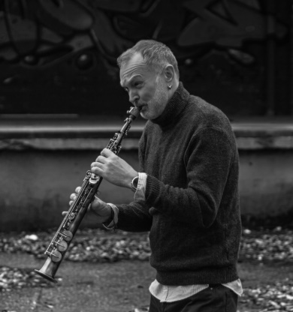
Max Kochetov je saksofonista, kompozitor i aranžer jasnog identiteta, autentičnog zvuka i snažne autorske vizije. Rođen je 9. januara 1979. godine u Kijevu (Ukrajina).
Muzika ga pronalazi rano – već sa šest godina započinje školovanje na klavirskoj harmonici i klarinetu, a sa osam godina počinje da svira saksofon i nastupa u dečijim duvačkim i džez orkestrima.
U periodu od 1992. do 1997. godine pohađa Kijevski državni muzički koledž „R. M. Gliera“, odsek za saksofon.
Godine 1995. postaje član kvinteta Evgenia Dergunova, sa kojim osvaja nagrade na brojnim džez festivalima.
Godine 1997. odlazi u Erfurt (Nemačka), gde se usavršava na džez seminarima u klasi renomiranog saksofoniste Zbignjeva Namislovskog (Poljska). Paralelno pohađa časove ansambla u klasi Džona Tejlora (Velika Britanija) i intenzivno nastupa u džez klubovima širom Nemačke i Francuske, gradeći međunarodno iskustvo.
Od 2006. godine živi i radi u Beogradu.
Godine 2010. postaje prvi alt-saksofonista Big benda Radio-televizije Srbije (RTS), gde potvrđuje svoj autoritet kao interpretator i sekcijski lider. Istovremeno osniva Max Kochetov Quartet koji predstavlja srž njegovog kreativnog identiteta.
Već više od decenije Max Kochetov Quartet intrigira publiku autorskom muzikom kako na domaćoj tako i na evropskoj džez sceni. U dosadašnjem radu predstavio je četiri albuma, realizovana u saradnji sa eminentnim muzičarima. Njegovu muziku karakterišu ukorenjeni elementi tradicionalnog džez izraza, obogaćeni savremenim senzibilitetom, u uzbudljivom i nepredvidivom muzičkom toku.
Tokom karijere sarađivao je sa brojnim istaknutim muzičarima, među kojima su: Dusko Gojković, Jon Faddis, Dave Weckl, Brad Leali, Seamus Blake, Fabrizio Bosso, Alex Sipiagin, Samuel Blaser, Clause Raible, Chuck Findley, John Fedchock, Gregory Hutchinson, Heinz von Hermann, Bert Joris, Jure Pukl, Vladimir Molotkov, Igor Zakus, Marko Churnchetz, Dusan Novakov, Vladimir Kostadinović, Steve Fishwick, Martin Gjakonovski i mnogi drugi.
Albums:
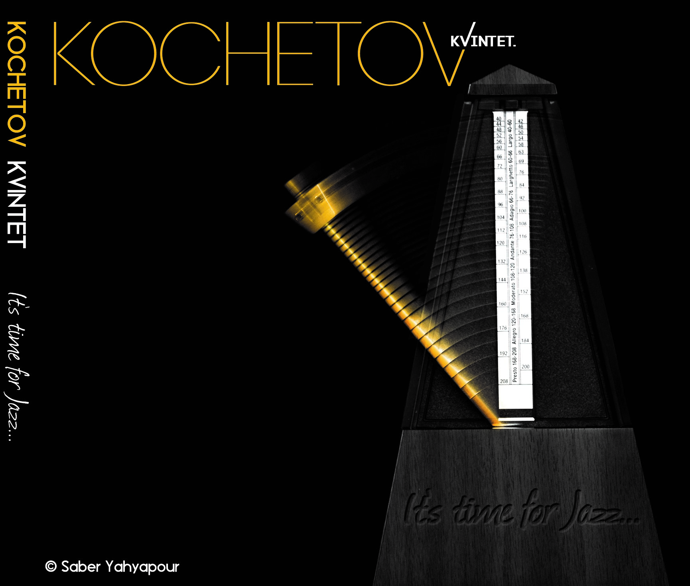 “It’s Time For Jazz”
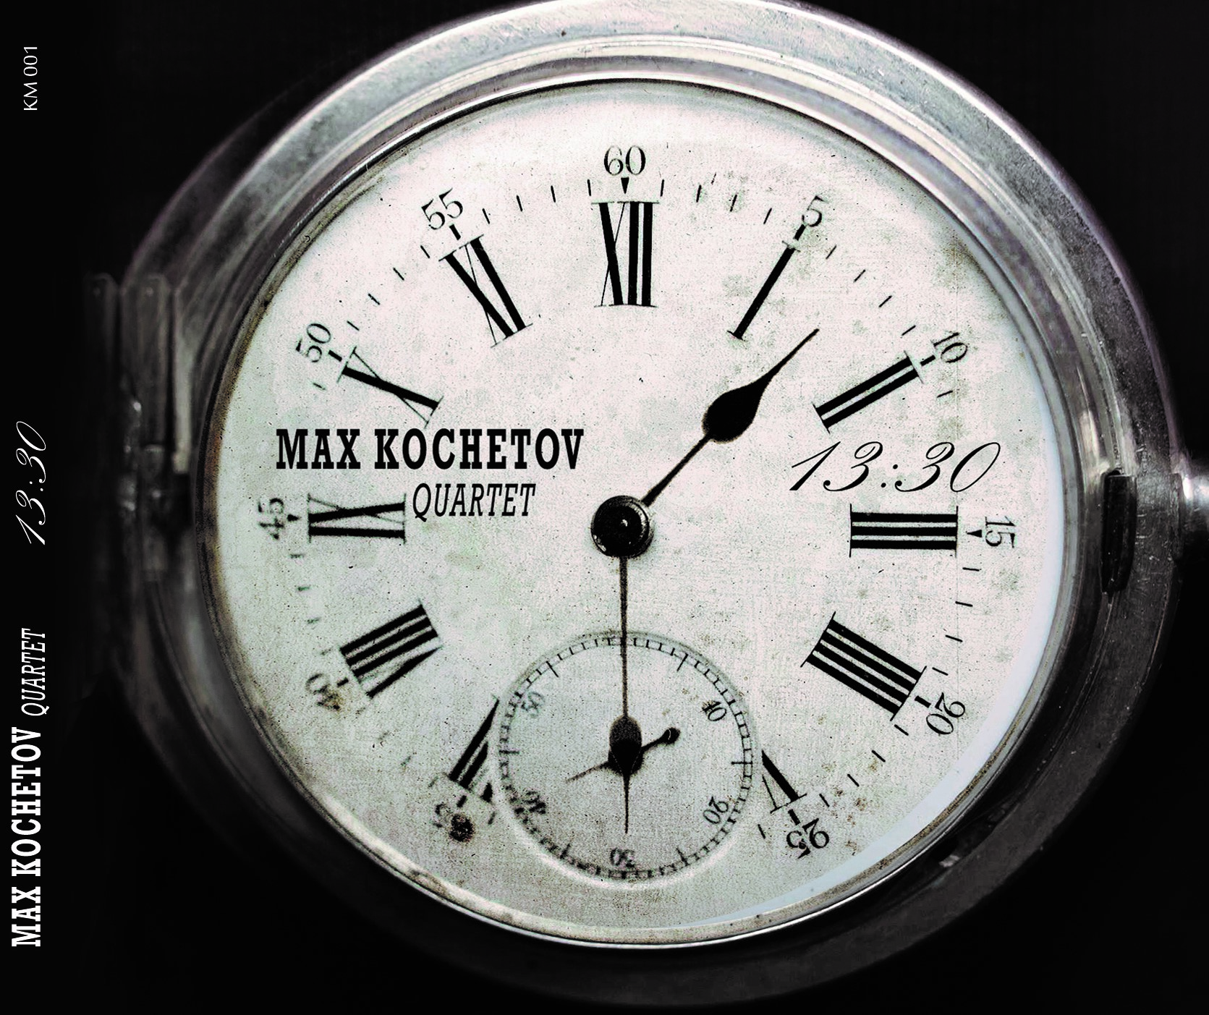 “13:30”
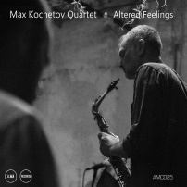 “Altered Feelings”
Linkovi:
https://open.spotify.com/album/5YaNJvLHgAr08u9LSV4F3o
https://www.deezer.com/sr/album/395421957
https://amarecordsamaedizioni.bandcamp.com/album/altered-feelings
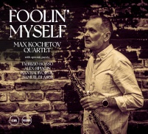 “Foolin’ Myself”
Linkovi:
https://open.spotify.com/artist/02fCFithwTwZ9QzHjzm55i
https://www.deezer.com/sr/album/895647412
https://amarecordsamaedizioni.bandcamp.com/album/foolin-myself

Izdavačka kuća:
http://www.amaedizioni.it/artist?id=33&lang=en

Recenzije:
https://ukvibe.org/album_reviews/max-kochetov-quartet/
https://www.paris-move.com/reviews/max-kochetov-quartet-foolin-myself/
https://offtopicmagazine.net/2022/02/18/max-kochetov-quartet-altered-feelings/
https://www.paris-move.com/reviews/max-kochetov-quartet-altered-feelings/

Linkovi:
https://www.youtube.com/watch?v=gdM-kmqA5RY&list=OLAK5uy_mQZOJ9bmPPYoFD1pis9nit9-xHKpflS48&index=2
https://www.youtube.com/watch?v=-zo-jF7SOac
https://www.youtube.com/watch?v=-AhAH5_k1rE
https://www.youtube.com/watch?v=Tc6H2GuC2uE&t=2832s
https://www.youtube.com/watch?v=1OWjDRZovWA
https://youtu.be/-XO44ZbKQOE
https://www.youtube.com/watch?v=RhVdfsbTTts&list=PLjL0EbX4fRpGTYRqKW-exW2xZWoXZ9Ruk&index=2
https://www.youtube.com/watch?v=KGD_n3C7fvw&list=PLjL0EbX4fRpGTYRqKW-exW2xZWoXZ9Ruk&index=3
https://www.youtube.com/watch?v=atGhFmNMKqw&list=PLjL0EbX4fRpGTYRqKW-exW2xZWoXZ9Ruk&index=4
https://www.youtube.com/watch?v=1UBcx-wmz4k&list=PLjL0EbX4fRpGTYRqKW-exW2xZWoXZ9Ruk&index=5
https://www.youtube.com/watch?v=Su20uWpa4ck&list=PLjL0EbX4fRpGTYRqKW-exW2xZWoXZ9Ruk&index=6

Kontakt:
maxkochetov.quartet@gmail.com
+381611742519

